Федеральное государственное автономное образовательное учреждение высшего образования «Пермский национальный исследовательский политехнический университет», ПНИПУ

ЛАБОРАТОРНАЯ РАБОТА

Компоненты Связности

Выполнил: студент группы РИС-23-3б

Буковский Денис Владимирович

Проверила: старший преподаватель ИТАС

Рустамханова Гульшат Ильдаровна

Пермь 2024

**Постановка задачи**

Разработать программу для анализа компонент связности ориентированного графа, заданного матрицей смежности. Программа должна вычислять матрицу достижимости и находить все компоненты связности графа.

**Функциональные требования**

* Чтение матрицы смежности из файла
* Вычисление матрицы достижимости через степени матрицы смежности
* Поиск компонент связности на основе матрицы достижимости
* Визуализация результатов: матрицы смежности, достижимости и компонент связности

**Архитектура решения**

Программа реализована в модульной структуре:

Основные модули:

* main.py - точка входа
* setup.py - конфигурация и запуск анализа
* GraphAnalyzer.py - ядро системы с логикой анализа графов
* utils.py - вспомогательные функции

Методы и классы

Класс GraphAnalyzer:

* read_matrix_from_file() - чтение и подготовка матрицы смежности
* compute_reachability_matrix() - вычисление матрицы достижимости
* find_connected_components() - поиск компонент связности
* get_connectivity_components_matrix() - формирование матрицы компонент
* analyze() - полный анализ графа

Вспомогательные функции:

* binarize_matrix() - преобразование матрицы в бинарный вид
* print_matrix() - форматированный вывод матриц
* print_connectivity_components() - вывод компонент связности

Алгоритм анализа

* Подготовка матрицы: установка единиц на диагонали (рефлексивность)
* Вычисление достижимости: суммирование степеней матрицы смежности от 1 до n
* Бинаризация результата: преобразование в матрицу достижимости (0/1)
* Поиск компонент: группировка вершин с одинаковыми строками в матрице достижимости
* Формирование вывода: создание матрицы компонент связности

Особенности реализации

* Автоматическая обработка матриц из файлов
* Эффективное вычисление достижимости через матричные операции
* Удобная нумерация вершин (с 1)
* Наглядное представление результатов в табличной форме
* Обработка ошибок чтения файлов и некорректных данных

Программа обеспечивает полный анализ связности ориентированных графов с детальным выводом промежуточных и конечных результатов.

**Скриншоты**

Ниже приведены изображения с результатами работы программы:

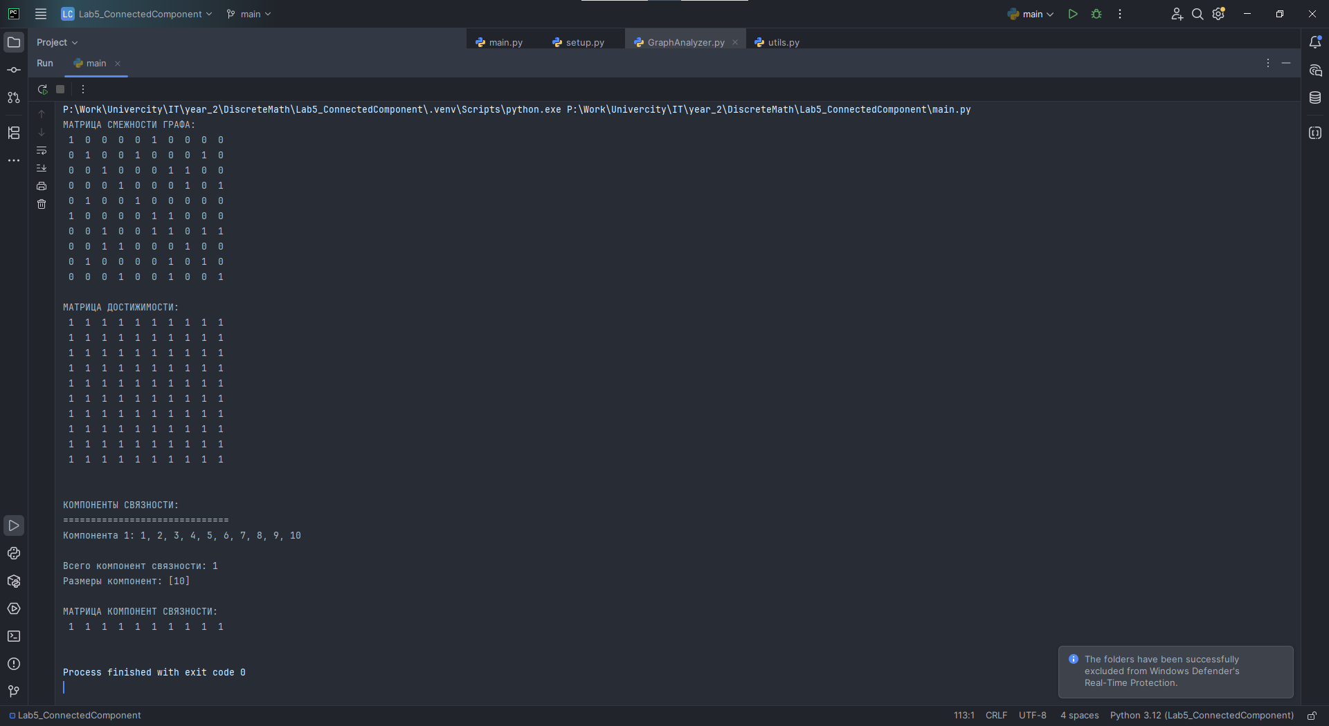

**Листинг**

Листинг программы доступен по ссылке:

<https://github.com/buksnet/DiscreteMath_Year2/tree/main/Lab5_ConnectedComponent>